捕鱼产品立项计划书

# 项目概述

## 产品简介

本产品为H5捕鱼项目，客户端采用白鹭引擎开发，服务端采用golang，数据库为PostgreSQL，缓存Redis，管理后台PHP。

本产品客户端为web运行环境，游戏接入采用API接口形式，分配厂商标识(CPId)/渠道标识(ChannelId)给下游cp厂商自主接入即可。

本产品运行环境支持跨环境/跨设备，支持Native内嵌接入及浏览器运行。

**产品版本提供2D俯视角Q版、2D俯视角写实、2D侧视角Q版共计3个完整版本，共计开发周期70天；**

## 核心玩法

* **经典模式**：

　　最多支持4人同屏游戏，捕获不通类型的鱼获得金币，为目前主流捕鱼玩法。

* **彩池模式**：

　　每天固定开放时间，每M分钟一局定时开赛，最多支持N人竞技，玩家交纳一定赛资汇入彩金池，在各自的房间内进行比赛；赛果分别按单位时间内击毙鱼总数、单位时间内击毙总鱼分分别获得前三名，共计六人按不同比例瓜分彩金池的X%，其中(100-X)%为系统水费。

## 特色玩法

* **宠物系统**：
  + 玩家有几率捕获击毙的的鱼种，可养成培育，成品宠物具有额外游戏加成收益。
* **任务系统**：
  + 游戏场景会随机触发任务条件，玩家被动完成即可获取额外收益。
* **名鱼集换**：
  + 游戏场景会小概率生成名贵稀有鱼种，玩家击毙后会获得该鱼种,玩家可以使用碎片进行强化升级，培育到一定级别可以有几率触发特殊技能，帮助玩家游戏并额外获得游戏加成收益。
* **存钱罐系统**：
  + 玩家每日进行游戏，按照游戏消耗的金币数量，返还一定比例自动存入存钱罐，达到一定基数可提取。
* **考勤系统**：
  + 以月为单位，玩家连续签到打卡，可获得奖励；连续打卡X天后可以获得大奖。
* **合成系统**：
  + 玩家在游戏中击毙高级别鱼种，有概率获得掉落的碎片，按照合成公式可由低到高合成，可用于名鱼强化。
* **排行系统**：
  + 以日为单位，当天排行榜前X名玩家，可获得当天的排行收益。
* **贵族系统**：
  + 玩家按累计充值额度提升贵族等级，不同等级享有不同特权，进房会有醒目炫酷展示特效。
* **寻宝系统**：
  + 玩家在游戏中会按几率触发寻宝系统，类似将QP游戏中的下注操作，此处可以扩展很多QP玩法… …
* **特色小游戏**：
  + 这块可保留接口方便外部后期接入。
* **推广系统**：
  + 给每个玩家生成各自的推广二维码，人人可当代理，按推广人数获得推广佣金，有详细的等级划分与系统自动考核升降级制度。

# 美术风格

**目前市面上绝大部分捕鱼美术风均走休闲Q版风格；游戏视角大部分采用俯视视角，少部分采用侧视角。**

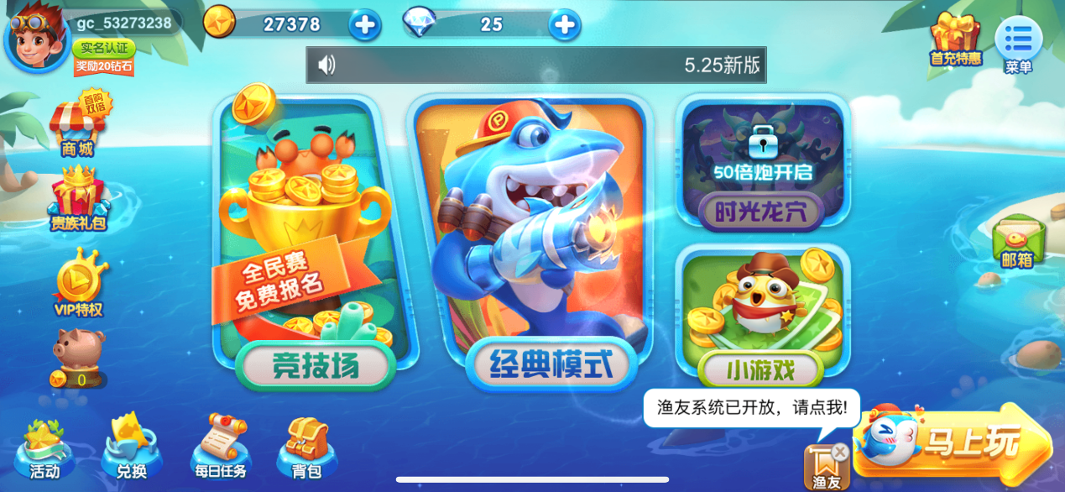

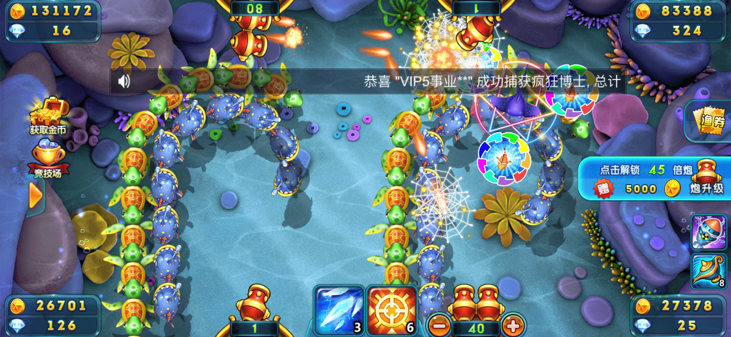

波克捕鱼系列，游戏俯视角

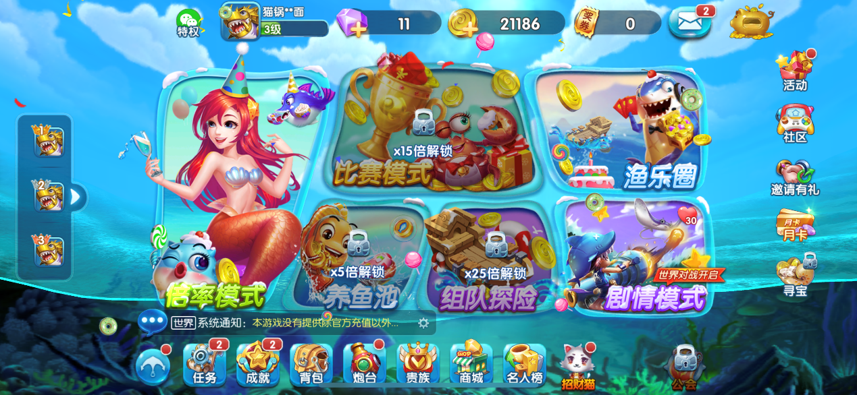



捕鱼来了，游戏侧视角

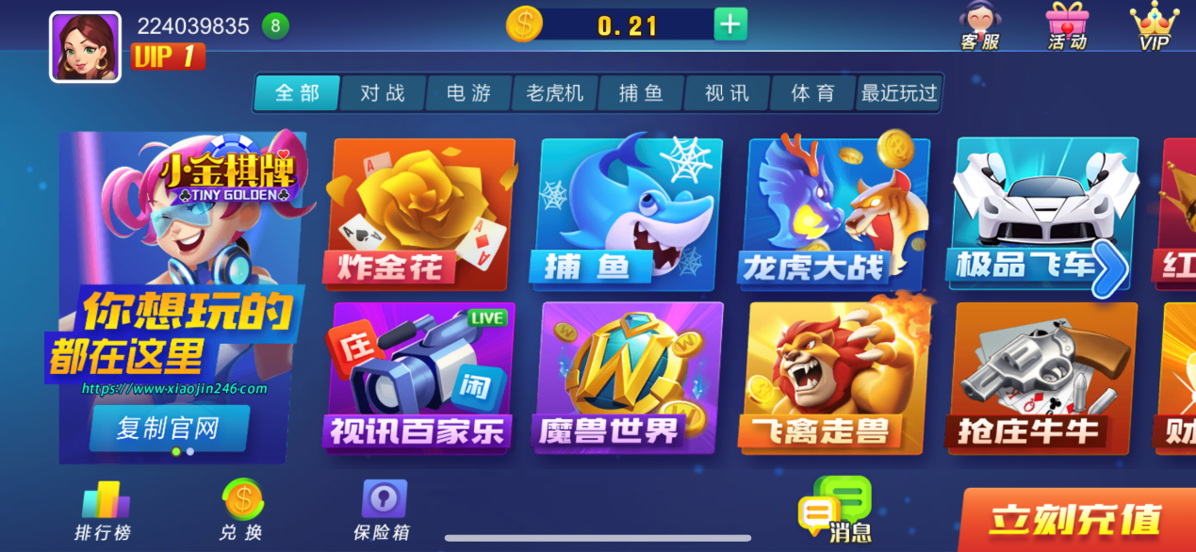

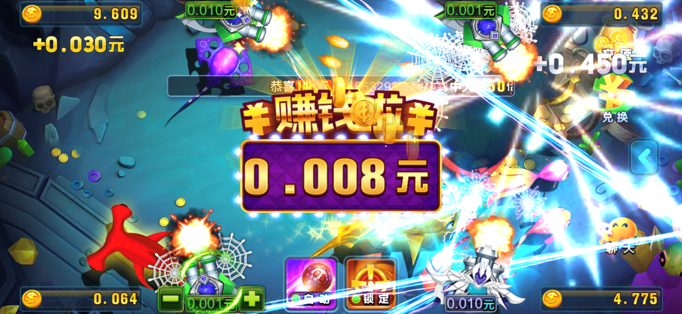

仙豆/英皇系列，游戏俯视角

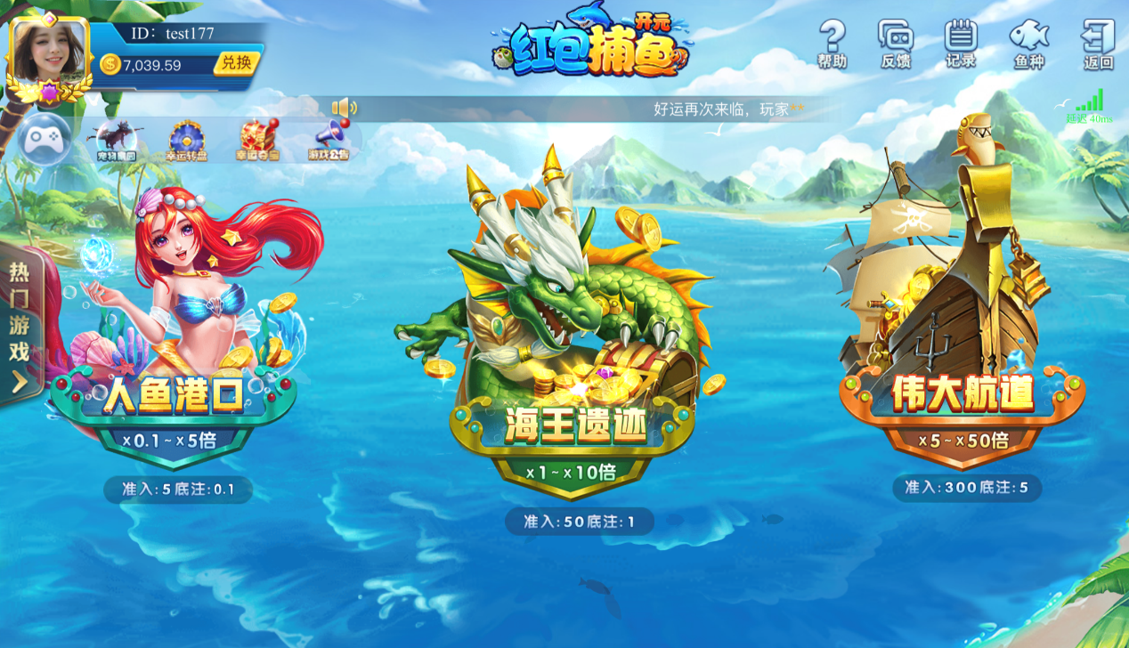



开元红包捕鱼，游戏俯视角

# 开发技术

## 结构框架

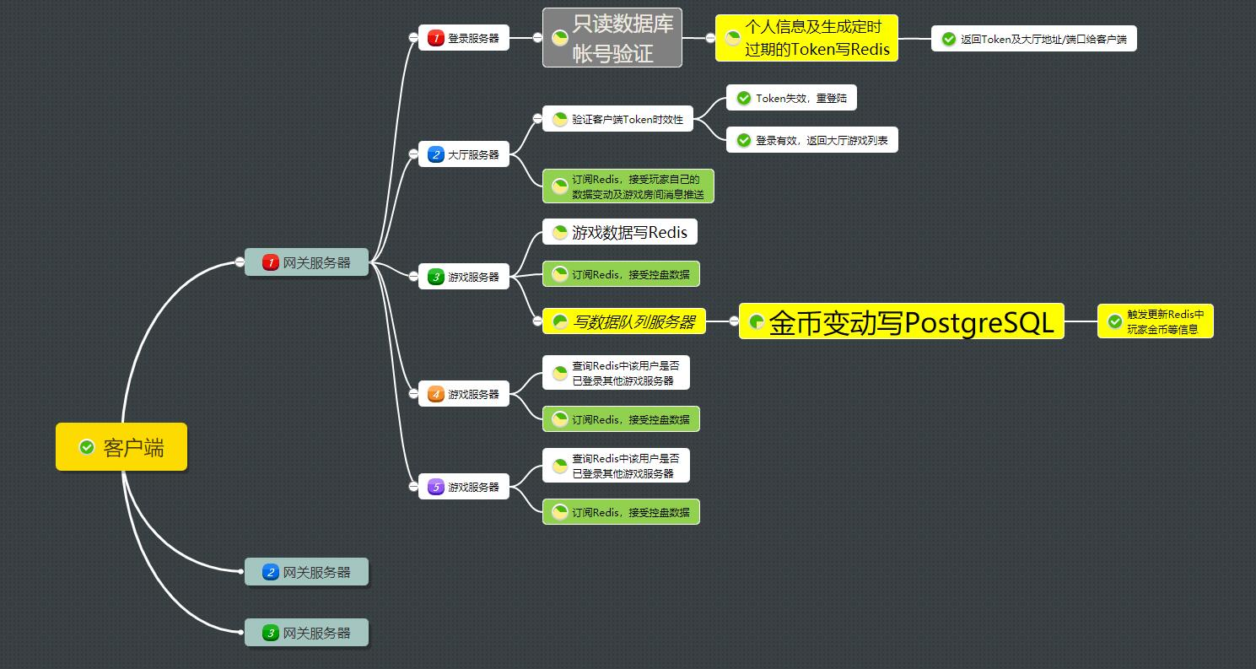

客户端使用Egret（白鹭）引擎开发，服务端使用GoLang；数据库采用PostgreSQL;产品后台使用PHP开发。

## 架构特点

* 多网关设计，提升抗攻击能力；
* 去中心化设计，全部服务端均可复用；
* 各服务端之间使用无协议通讯方式，Redis做数据交换层，业务解耦；
* 数据落地采用PostgreSQL，数据回流触发Redis推送到业务服务端，可以大大降低数据通讯IO频率；
* 服务端均由Golang编码实现，Linux环境运行，服务端可无限横向扩展；
* 1分钟内同时在线设计人数预估算可超过5W。

## AI设计原理

* 所有AI信息由数据库后台生成并入库，具有和真实玩家一样的用户ID、随机昵称、注册IP、登录时间等等数据字段；
* 所有游戏服务器在启动时根据自身配置的机器人ID范围从数据库中读取对应的昵称、注册IP、登录时间等等数据字段；
* AI携带的金币原则上在登录各自的游戏服务器时由服务器随机分配产生，并且符合当前服务器房间的进入门槛，该金币存在服务器内存中且并不存入数据库，服务器关闭则内存金币销毁。

## AI调用原理

* 玩家进房后如果坐到无人的桌子，则系统分派[1,n)个AI进房入座，其中n<当前桌子最大坐下人数，目的是该桌保留一个空闲座位方便真人玩家进入；
* 玩家进房后如果坐到有人的桌子，则系统不分派AI进入；
* 捕鱼AI入座后，服务器判断AI携带的随机金币是否符合开炮条件：如果符合条件，则随机在[m,n)秒完成下注/开炮操作并重复该操作；如果不符合条件，则有x%的概率在[m,n)秒后AI完成离座退房操作；
* AI携带的金币不参与游戏结算：捕鱼击毙鱼获得金币奖励为服务器正常产生，但不写分数据库；
* AI携带金币不满足下次开炮/开局条件时，捕鱼AI在[m,n)秒后随机离座退出；满足下次开炮/开局条件时，则有x%的概率在[m,n)秒后离座退出；
* AI输赢(玩家输赢)基于当前服务器奖池算法。

# 后台设计

采用PHP开发管理后台，分为系统后台和CP后台；系统后台为官方后台，具有全部权限，CP后台为本产品接入方后台，具有房间设置、倍率设置、抽水设置、AI开关、上下分等具体的游戏设置功能。

后台界面功能示意图：

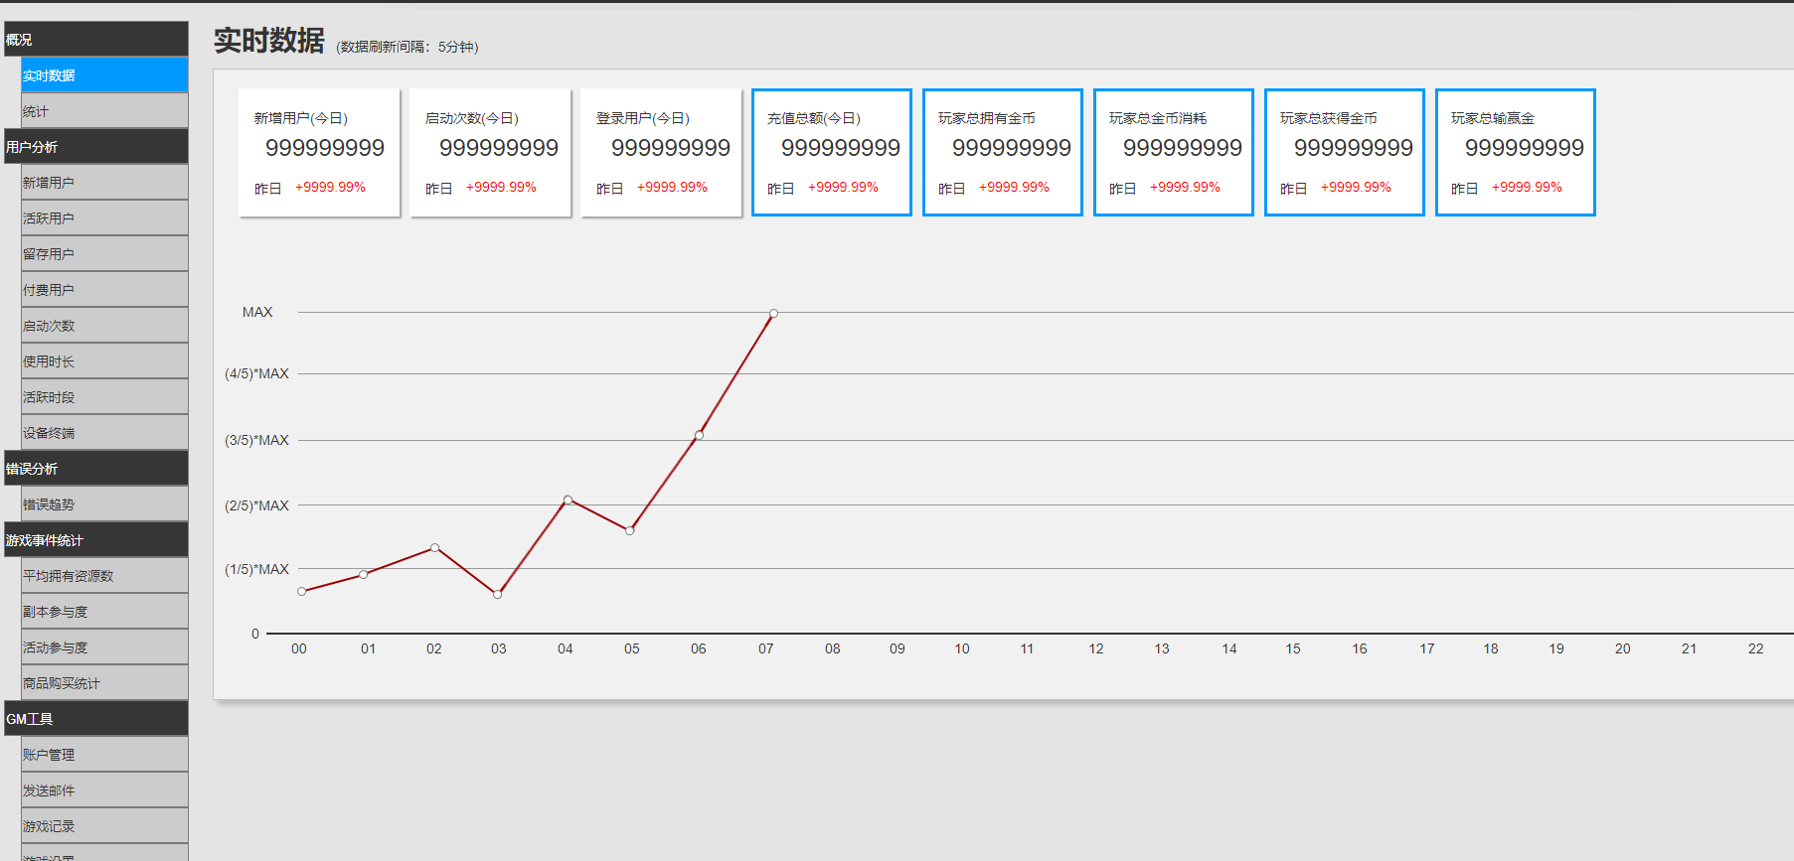

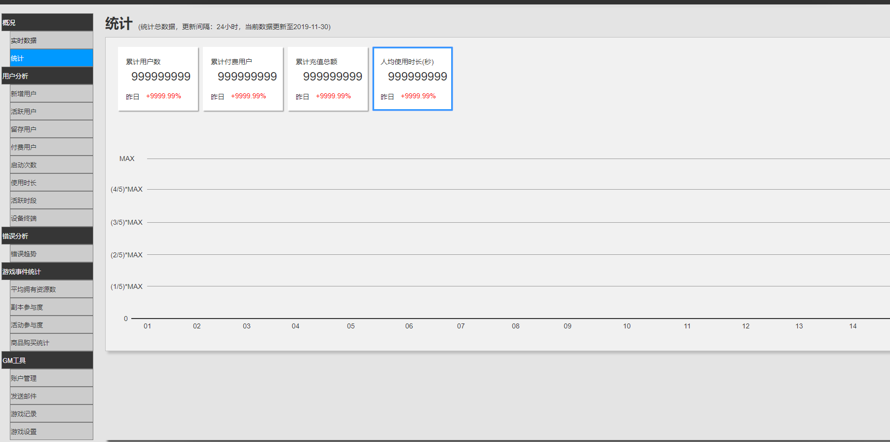

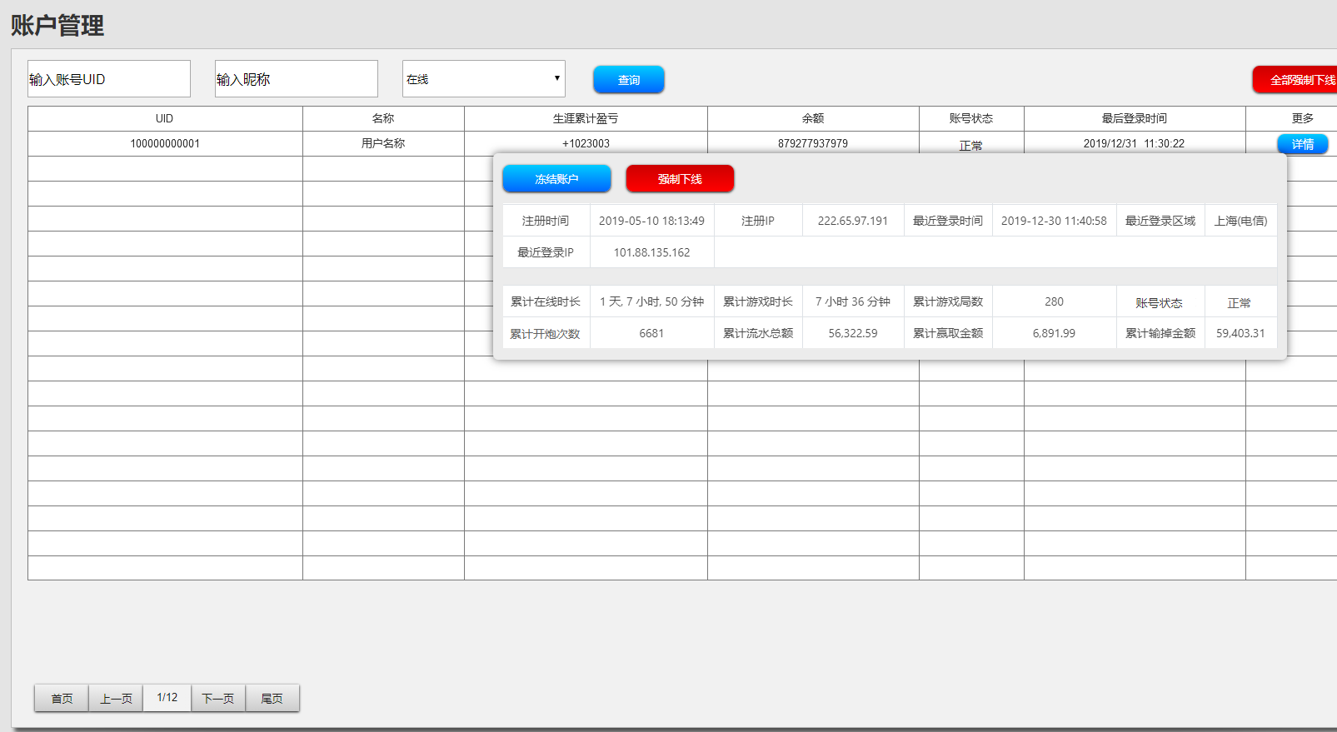

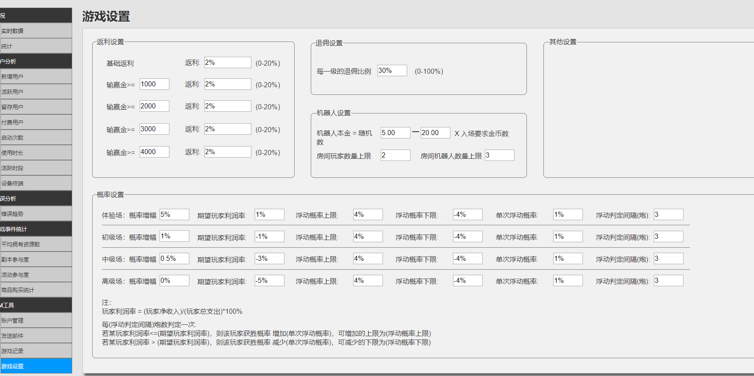

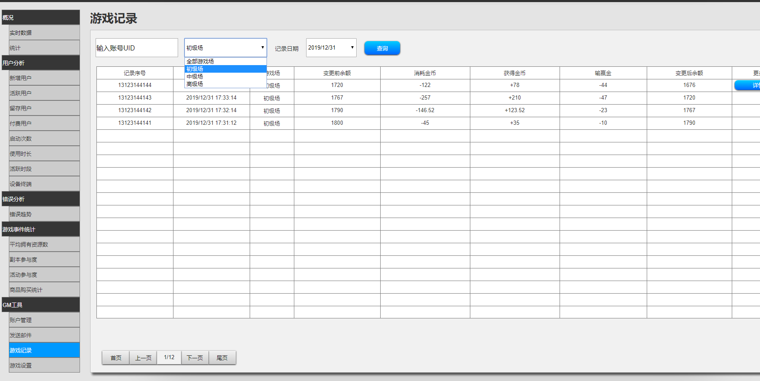

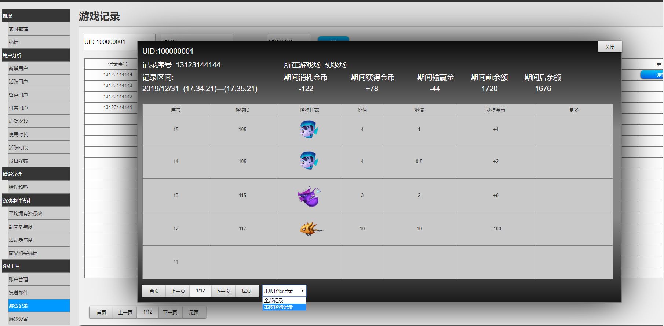

# API接入设计

## 接入方式

* 产品独立运营，可无限下方代理，游戏大厅使用开发环境不限，产品以H5引擎开发以API形式接入。各代理商PHP后台独立；
* 产品开发完成后，向代理商分配代理账号及KEY值，并把代理商提供的服务器IP添加进白名单；每级代理商可向下继续延伸代理；
* 需要代理商提供回调函数接口，参数包括代理编号、玩家账号、该账号剩余分数；

## 登录、查询、上分、下分操作

### 账号登录



1. 通过登录接口获得现金网账号；
2. 检测现金网账号是否存在，并进行验证登录；

### 账号查询



### 上分操作



1. 现金网根据平台设定生成订单编号；
2. 平台数据库未能查询到的订单号，则再次使用此订单号上分，以防重复上分；
3. 以下几种情况定义为上分失败：
   1. 订单号已处理，上分成功，前端未及时显示，不需要重置分数；
   2. 订单号错误，订单号格式不正确，上分失败，需要重置分数；
   3. 代理方余额不足，上分失败，需要重置分数；

### 下分操作



1. 现金网根据平台设定生成订单编号；
2. 平台数据库未能查询到的订单号，则再次使用此订单号上分，以防重复下分；
3. 以下几种情况定义为上分失败：
   1. 订单号错误，订单号格式不正确，下分失败，现金网不加分；
   2. 用户余额不足，下分失败，现金网不加分；
   3. 订单号已处理，不需要再次下分。如果此时代理商数据库没有通过此订单号则需要增加用户额度；

## API基础功能

* **登录游戏：**此接口用以验证游戏账号，如果账号不存在则创建游戏账号并为账号上分。
* **查询可下分额度：**此接口用来查询玩家的可下分余额；
* **上分：**此接口用来为账号上分；
* **下分：**此接口用来为账号下分；
* **查询订单：**此接口用来查询玩家上下分的订单信息；
* **查询玩家在线状态：**此接口用来查询玩家是否在线；
* **查询游戏注：**此接口用来获取游戏对局注单（数据保留15天、最大单次数据不超过60分钟）；
* **查询玩家总分：**此接口用来查询玩家的游戏内总分、玩家可下分余额、玩家在线状态；
* **强制下线：**此接口用以将在线的玩家强制离线；
* **查询代理余额：**此接口用以查询代理余额；

# 开发团队

* 核心开发人员7人：项目经理1人、客户端主程1人、服务端主程1人、客户端1人、服务端1人、数值策划1人、主美1人。
* 补充开发人员8人：客户端2人、服务端1人、执行策划1人、美术1人、PHP后台2人、测试1人。

# 开发周期

* **阶段1：底层开发（约5个工作日）**
  + 搭建开发环境，开发游戏各类编辑器工具；
  + 第一版美术资源制作；
* **阶段2：核心玩法（约15个工作日）**
  + 完成鱼群游动、炮台射击、捕获、房间类型等核心功能；
  + 彩金玩法，特殊boss鱼类；
* **阶段3：特色玩法（约7个工作日）**
  + VIP系统、宠物系统、排行系统等周边功能；
  + 推广模式；
* **阶段4：产品换皮（约10个工作日）**
  + 俯视角第二款产品美术资源换皮；
  + 侧视角游戏玩法调整及美术资源换皮；
* **阶段5：工具开发（约7个工作日）**
  + PHP后台工具开发；
  + 代理API接入功能；
* **阶段6：产品测试（约5个工作日）**
  + 客户端性能测试、游戏运行逻辑测试等；
  + 服务器压力测试、适配测试；
  + 公司内部渠道充值测试；

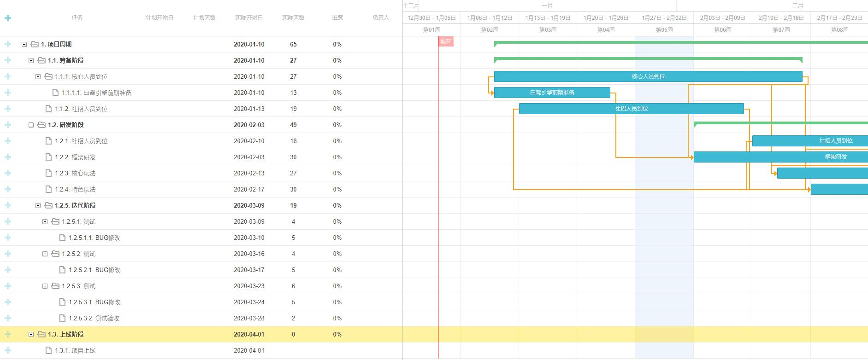

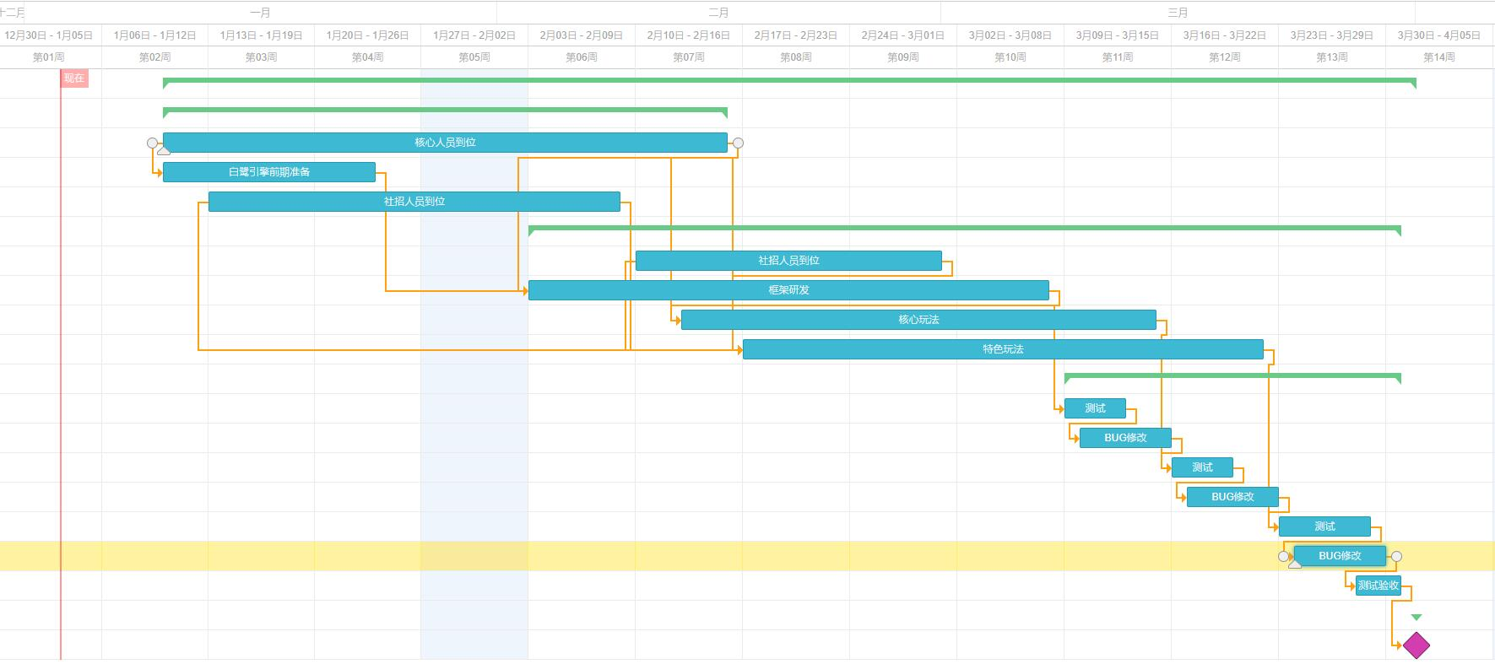

3款H5平台捕鱼产品，其中俯视角2款，侧视角1款；共计开发周期50个工作日约两个月；